《尋光校園》臉部平權國小計畫－高年級教案
- 課程背景：
教案名稱 | 曙光方程式
教案設計者 | 財團法人陽光社會福利基金會
教學對象 | 高年級 | 授課節數 | 一節課 | 領域/科目 | 綜合活動領域
設計理念 | 我們的社會當中，有一群人因著外貌的不同時常受到他人的歧視、嘲笑、排擠甚至謾罵，他們可能是天生的顏損或是後天意外造成的傷害，生理上要忍痛重建外表同時心理層面要接受別人異樣的眼光，但陽光相信每張臉都與眾不同，卻一樣獨一無二，因此陽光基金會希望在台灣努力推動一個「臉部平權」的社會，無論顏面外觀如何，每個人都應該被尊重及公平對待。  此教案以「互動式影片」創作，想要討論學生在面臨校園人際互動情境時，當作為一個選擇者/旁觀者（非顏損者）時，會選擇什麼樣的方式與顏損者相處，同時，也透過轉換視角的影片結尾設計，使學生作為一個被選擇者/當事者（顏損者）來面對自己作的選擇，在作為不同角色時的感受及選擇背後的衡量，以及轉換視角後是否會影響學生回顧自己作為選擇者時的選擇，進而有所改變。
教學目標 | - 90％受宣導者對燒傷顏損者處境與不便之處有更多認識。  - 90％受宣導者更認識燒傷顏損者，並能同理與關懷尊重之。
主題軸 | 社會參與
核心素養 | 人際互動、社會關懷與服務
能力指標 | 3-3-1-1 與人相處時能發現自己與別人有不同的特質，並尊重其差異。  3-3-3-3 關懷與接納不同族群的意見與想法。
學習表現 | 1a-III-1 欣賞並接納自己與他人。
學習內容 | Aa-III-1自己與他人特質的欣賞及接納。  Aa-III-2對自己與他人悅納的表現。
學習目標 | - 理解尊重和包容的重要性，認識到每個人都是獨一無二的，我們都一樣「不一樣」而都享有相同的權利。  - 了解臉部平權的概念，明白為什麼我們應該尊重每個人的外貌。  - 發展人際互動的方式，可以跟顏損者如何互動。
教案道具表 | 課程內會進行「影片觀看」，請準備適量的「平板電腦」。

- 本課程架構圖

- 教學活動設計流程簡述
教學活動內容及實施方式 | 教學資源 | 時間 | 學習評量
- 引起動機【開場與設置】  - 開場說明內容：  生活當中我們每天都在做出選擇，「早餐吃什麼？」、「等一下走哪條路上學？」、「要穿體育服還是制服？」……等，在遇到各種面臨選擇的情境時，我們做出的每一種選擇都根據我們不同的生命經驗及想法，也因此可能出現不同的結果。今天要來做一堂特別的體驗課程，不是將重點放在討論誰對或誰錯，而更看重與理解當我們面對真實生活情境時，我們處在什麼樣的感受當中，又是否存在過猶豫，最終，是什麼想法或原因讓我們做出那個選擇。」  - 安排平板使用：  包含平板帳號登入、網路連線。 | 簡報  影片  電腦  投影  音響 | ５min | -
- 發展活動❶ - 互動式影片：【影片體驗】  - 建議與說明：  - 在學生正式掃描QRcode進入影片前，可先播放掃描後進入的第一段曙光方程式的影片「Start」，並在最後跳出兩個選擇時，向學生說明進行以下提醒，提醒完成後，始讓學生開始掃描進行影片觀賞。  - 提醒學生每段影片最後出現兩個方格時即可點入進去不同的劇情。  - 提醒學生每一個不同的選擇都會影響後續劇情以及結果的不同。  - 提醒學生做「自己可能會做的」或「較符合自己的個性」選擇。  - 提醒學生記錄下自己選了哪些選項，以利後續討論。  - 提醒學生影片最後有重新回到第一部影片的選項，可以鼓勵學生若想要重新選擇。（平均10分鐘可以至少看到一個結局，老師可自由思考要不要讓學生多體驗幾個結局，或玩到一個結局後即開始討論。）  - 進行方式可以「個人」或「分組」進行，分組又可分「雙人」或「整班」共同影片進行，因此，依據進行的方式不同，學生可能是個別思考，亦可團隊共同討論、選擇。  - 影片分為兩個部分：  - 第一部分為「選擇部分」，學生作為「選擇者/旁觀者」去面對遇到顏損者時的各種生活情境，而自己會選擇什麼樣的應對方式。  - 第二部分為「被選擇部分」，學生作為「被選擇者/當事者」去感受身為顏損者的各種生活當中被對待的情境，而省思自己有什麼樣的內在感受。  - 影片在兩個部分的轉折上並非「報應」而來的結果，僅作為身份角色的切換用途，使學生能感受自身的選擇發生在顏損者身上可能是什麼樣的感受。因此，請提醒學生，影片並非暗示「做好的選擇或不好的選擇」可能會使自己因報應而受傷，選擇與受傷與否並非因果關係。 | 平板  投影  電腦  音響 | 15min | -
- 發展活動❷ -【影片討論】  - 建議與說明：  - 進行方式可以「分組」或「全班」進行。  - 可選擇「單題」或「多題」進行討論。  - 為使學生的答案或思考少一點「符合正確」的思考，在未造成班級混亂或明顯造成歧視的情況下，盡量以「不評價」與「不檢討」的方式進行討論，此教案避免將學生的選擇連結或集中討論到個人是否「良善或邪惡」、「好或不好」、「正確與否錯誤」，更多先引導學生分享個人感受與如何看待他所面對到的情況。  - 可參考⟪附錄一⟫提供之影片討論內容  - 情境問題討論：  - 是什麼想法或原因讓你做這個選擇？  - 你曾經在哪個選項當中猶豫過嗎？如果有，你當時的考慮是什麼？  - 當你的選擇成為你所需要承擔的結局，那是你希望的結果嗎？還是你覺得你有想到不同的選項？ | 簡報  影片  電腦  投影  音響 | 15min | 口語評量  能針對問題情境提供思考後的回應與討論。
- 總結：  - 口頭引導結尾參考：  我們的每一個選擇，都與自己身處的世界有關，也可能決定我們的世界會長成的樣子。當看見有人因某個不一樣的特質或條件受欺負，我們可以試著勇敢做到挺身而出，但同時也要允許因為擔心挺身會遭致不好的結果發生在自己身上，因而有所害怕與軟弱。所以，  縱使無法挺身而出，也至少擁有能拒絕傷害別人的勇敢，不會加入加害人的行列，成為共犯。  臉部平權期待大家「不以貌取人、不歧視排擠」更期待能夠「尊重差異、看見獨特」大家都能不因外表而被差別對待，且能獲得公平的保障。然而，要知道人際中什麼是友善而正確互動方式很容易，但可能有各種原因影響我們沒有這麼做，甚至做出相反的行動，在別人眼裡就被貼上「不好」或「邪惡」的標籤，但今天的影片討論就是弄清楚我們的選擇其實都有背後衡量的原因。  所謂的「同理」跟「尊重」並非說出來的，而是慢慢練習出來的。學會理解他人的處境，站在對方立場思考是一種需要長時間訓練跟被提醒的事情，而了解到每個人都有差異，並能夠真正的尊重多元族群的存在，需要有相互認識的過程，絕非一開始、第一眼就能做到。最終，善良與平等的友善社會能真正實現，皆是大眾身體力行後實踐後才能得來的結果。 | 簡報  影片  電腦  投影  音響 | 5min
- 延伸討論：
另外，可用「臉部平權-從心認識篇」的影片進行延伸討論，針對以下層次的問題逐一引導學生回應，點出在生活當中我們都「對人有第一印象」，也可能因為這樣的印象判斷而誤解或做出人際互動上不同的選擇，但這當中可能是各種經驗當中累積而成的「刻板印象」的影響，仍須透過實際的交流與相處才能知道。
- 影片當中他們做了什麼事情？
- 可將影片停留在00:46，並與學生們互動嘗試去判斷影片當中的人物職業、身份、年齡……等，並詢問學生原因，使學生意識到若在相同情況下，我們也同樣有著刻板印象在判斷這些人。
- 他們所描述的這些對象與他們認為的是否一樣？是什麼原因讓過程中有這樣的差別？（引導至生活經驗當中給予我們的刻板印象。）
- 若我們僅透過刻板印象去認識他人，可能會造成什麼樣的情況？（引導至會造成「誤解他人」以及「錯過與他人人際交流的可能」。）
此處，可以回顧互動式影片的討論重點，即我們對他人的判斷以及互動上的選擇可能因著許多「不熟悉、不知所措而來的擔心」以及「忽略他者狀態的過度關心與探索」，而有可能使雙方有所誤解或彼此都抱持著委屈。因此，人與人相處需要交流而不僅是第一時間用外表來評斷他人，更需要換位思考用心去理解他人的處境。
(後有附錄)
附錄｜影片討論

根據陽光的服務發現，許多燒傷、顏損者在生活情境當中遇到比較多是「B」的選項，即多數社會大眾在面對顏損者可能會做出的反應。
往往在溝通的過程當中，民眾會驚訝地覺得：「我明明是關心，為什麼卻被說是不夠尊重？那我們到底該怎麼做才好？」
因此，這部影片期待學生能因為討論而有更多的理解，並知悉發自內心的關心有時候可能來自於個人的想像，而非對方當下真正的需要。在這些影片的討論當中，並非為了指責或批評那些難以避免的人之常情，或者否定社會大眾對於顏損者的善意初衷，而是提醒同理、平等與尊重的表現，會需要理解他人情緒、處境與刻意練習。

- 討論一：

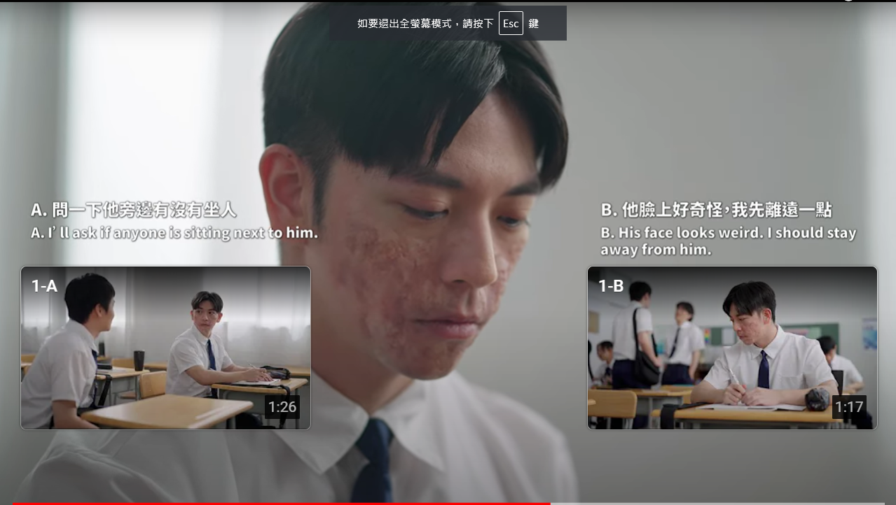  A. 問一下他旁邊有沒有坐人  B. 他臉上好奇怪，我先離遠一點。 | 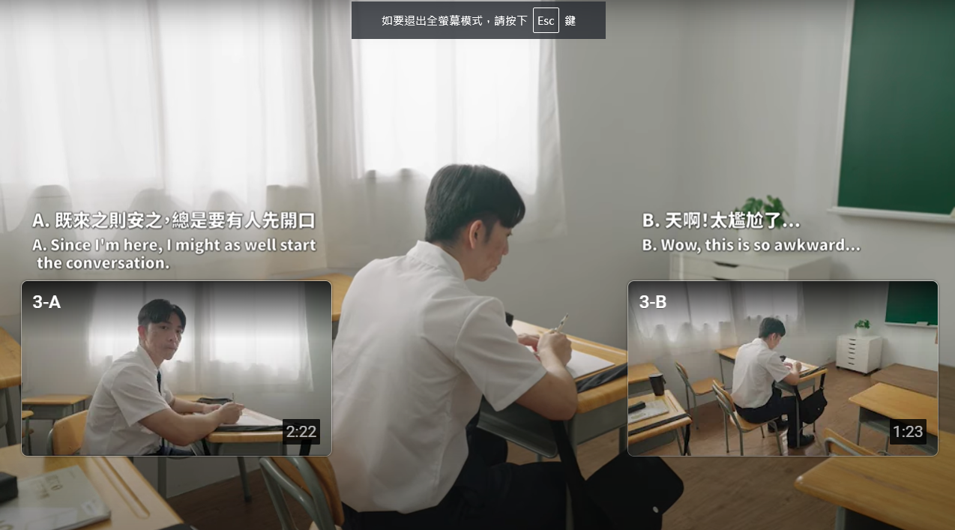  A. 既來之則安之，總是要有人先開口  B. 天啊！太尷尬了…
在這兩個情境當中，主要想跟學生討論在「平常心看待顏損者」這件事情上通常會面臨什麼樣的選擇，當中，我們可能又存在什麼樣的感受，以下提供兩個選擇可能學生會抱持著的想法，在學生並非開玩笑或明顯歧視性用語的情況下，可透過下列提供的想法，比對學生的回答去分析並點出學生的狀態，進而引導學生認識自己的選擇。以下分成「選Ａ」與「選Ｂ」兩個部分：
- 我們如何而能做到Ａ，可能是因為：
- 同理心：對他人的感受非常敏感，理解顏損者可能會因為外觀不同而感到孤立，若他人因著對自已的外表就下了解讀，甚至以忽視的態度面對，將使自己感到同樣的心情。
- 無偏見：清楚地意識到外觀並不影響一個人的價值和友誼，並且很自然地選擇與他交流，無論他的外觀如何。
- 善良與友善：習慣主動與人交朋友，並且對所有人都展現出友善的態度，不會因為對方的外觀特徵而有所不同。
- 自信與開放：對自己與他人建立聯繫的能力有信心，並且願意認識不同的人，無論他們看起來是否有明顯的特徵不一樣。
- 個人經歷：曾經歷過被誤解或排斥的情況，因此你更能體會這位同學可能的感受，並主動表達關心和接納。

- 我們可能會因為什麼原因選Ｂ，當中的猶豫與擔心可能有：
- 不確定如何表達關心：擔心不小心說錯話或無意中讓對方感到不舒服，因此選擇保持距離，以避免尷尬的情況。
- 缺乏經驗：過去很少遇到類似的情況，可能會不知道該如何應對，因此選擇先觀察再行動。
- 害怕被誤解：擔心如果主動接觸，會讓對方或其他同學認為你是出於同情或好奇，而不是因為真正想要建立友誼。
- 社交焦慮或害羞：在新的環境中，可能感到緊張或不安，特別是在面對外觀上有明顯特徵的同學時。這可能讓你猶豫是否要主動接觸。
- 團體壓力：可能在觀察其他同學的反應，並且不想做出與他們不同的行為，尤其是在你還不確定班級的間不同團體的人際互動情況時。

- 討論二：
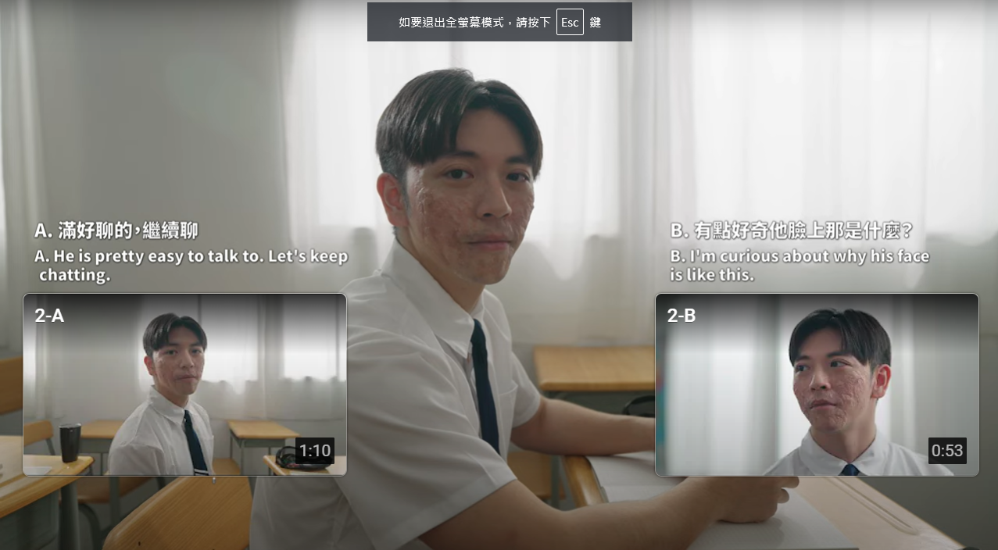  A. 滿好聊的，繼續聊  B. 有點好奇他臉上那是什麼？ | 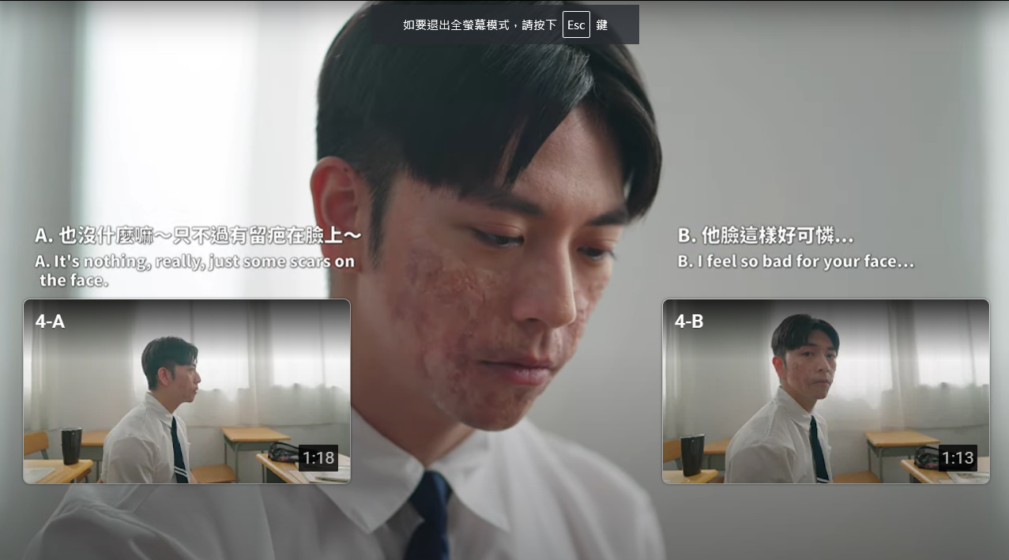  A. 也沒什麼嘛～只不過有留疤在臉上  B. 他臉這樣好可憐
在這兩個情境當中，主要想跟學生討論在「同理心/同情心看待顏損者」這件事情上通常會面臨什麼樣的選擇，當中，我們可能又存在什麼樣的感受，以下提供兩個選擇可能學生會抱持著的想法，在學生並非開玩笑或明顯歧視性用語的情況下，可透過下列提供的想法，比對學生的回答去分析並點出學生的狀態，進而引導學生認識自己的選擇。以下分成「選Ａ」與「選Ｂ」兩個部分：
- 我們如何而能做到Ａ，可能是因為：
- 看重內在而非外在：本來就認為一個人的價值不取決於外表，而是內在的品格和行為。因此，自然不會將焦點放在對方的外貌特徵上。
- 高度自信與成熟：擁有很強的自信和成熟度，能夠理解每個人都有自己獨特的經歷和外貌，且不應該成為判斷他人的標準。
- 理解與尊重差異：有著懂得尊重且能理解彼此差異的態度，認為每個人都應該被平等對待，而不應該因為外貌的不同而受到特殊關注。
- 個人經歷或信念：曾經或認識其他人有類似的經歷，使自身深刻理解外貌並不代表一個人的全部，因此選擇忽略這些表面上的差異。
- 重視真誠的交流：認為真正的交流應該超越外在的差異，專注於與對方建立真誠的連結。因此，更關注對話的內容，而非對方的外貌。

- 我們可能會因為什麼原因選Ｂ，當中的想法或感受可能有：
- 好奇心：對同學的情況感到好奇，想了解他的故事或背景。這種好奇心也許沒有惡意，但有時可能會讓對方感到不自在。
- 建議：引導同學運用同理心，了解及尊重「每個人都有不想別人知道的事情或隱私」，也可以教導學生真的想知道的替代方法，例如可以先禮貌詢問對方：「我可以問你這個問題嗎？」讓對方能選擇是否回答。
- 缺乏社交經驗：沒有察覺傷病是敏感的隱私話題，無意中問了過多個人隱私問題，沒有意識到這些問題是有可能會使對方感到不適。
- 建議：保持敏感度和尊重對方的意願非常重要。如果你發現對方不願意多談，可以尊重對方，改找其他更輕鬆的話題，讓彼此感到舒適。
- 出於憐憫：「這樣好可憐」是人們對燒傷顏損者很常見的反應，然而若直接表達出同情憐憫給對方，可能會帶給對方負面感受以及難以回應的尷尬。
- 建議：多數人常直覺的將燒傷顏損者視為「弱勢」或有負面刻板印象，練習「以同理代替同情」，生活上先透過日常的相處觀察再下判斷。
- 試圖建立關係：希望通過了解他的經歷來找到話題，或者試圖與他建立更深的聯繫，讓他感覺到有人關心。
- 建議：引導同學了解，朋友之間最重要的是互相關心，而不是探詢對方的個人問題。可以用其他輕鬆的話題建立友誼，表現友愛。
- 好意想要幫忙：想要了解他的狀況以提供幫助他的方式。
- 建議：對方可能未必有需要，或當下不一定想討論他的傷病，建議先透過相處觀察，或詢問對方是否需要幫忙。

- 討論三：
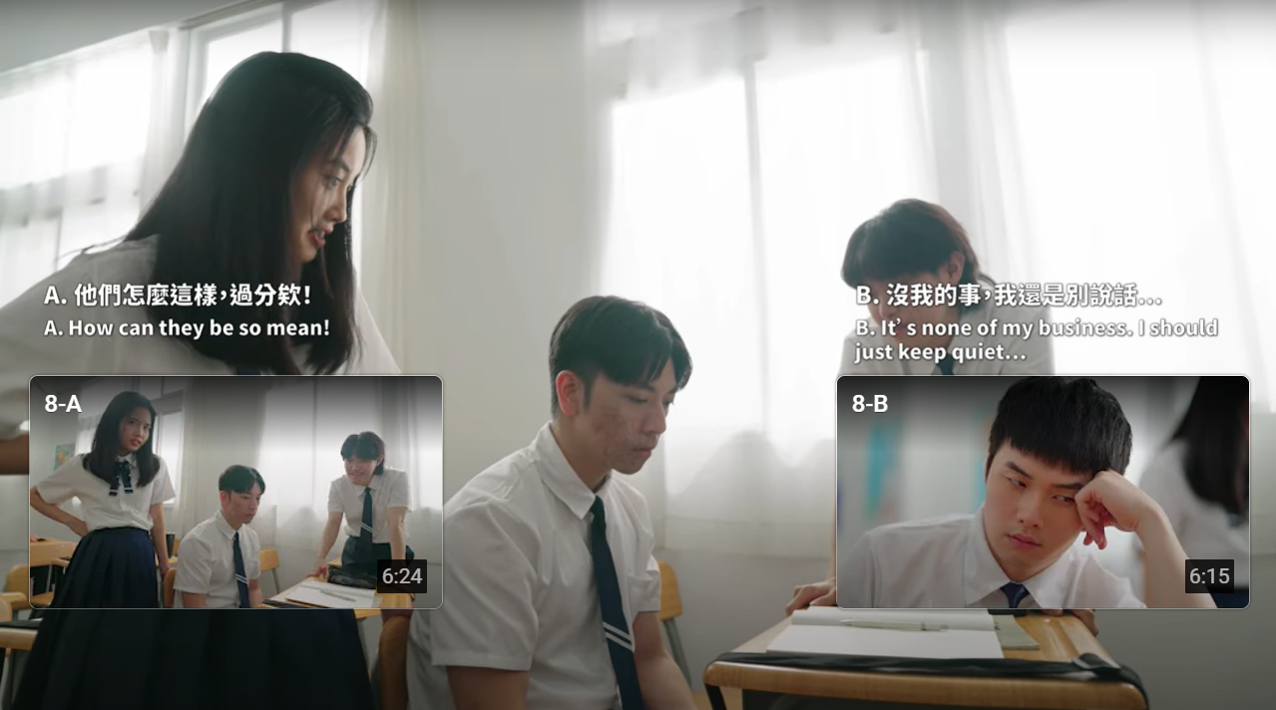
A. 他們怎麼這樣，過分欸！
B. 沒我的事，我還是別說話…
在這兩個情境當中，主要想跟學生討論在「面對霸凌時，是否挺身而出或沈默以對」這件事情上通常會面臨什麼樣的選擇，當中，我們可能又存在什麼樣的感受，以下提供兩個選擇可能學生會抱持著的想法，在學生並非開玩笑或明顯歧視性用語的情況下，可透過下列提供的想法，比對學生的回答去分析並點出學生的狀態，進而引導學生認識自己的選擇。以下分成「選Ａ」與「選Ｂ」兩個部分：
- 我們如何而能做到Ａ，可能是因為：
- 強烈的正義感：擁有非常強的正義感，無法容忍任何形式的不公正或欺凌行為，因此本能地站出來保護遭受不公對待的對象。
- 對霸凌的零容忍：對任何形式的霸凌都持有零容忍的態度，並且相信只有立即制止才能有效防止局勢惡化。
- 同理心：能夠深切地感受到這位同學的痛苦和不安，並且想要協助他避免進一步的傷害，這份同理心驅使自身用行動表示自身態度。
- 過往經歷：曾經親身經歷過或見過類似的情況，深知被欺負的感覺，因此不願讓他人經歷同樣的痛苦。
- 具自信、勇氣與智慧：具足夠的自信和勇氣去面對衝突，並且擁有發聲的智慧，相信自己有能力且能有效地制止霸凌行為。
- 領導傾向：具備天然的領導能力，能夠在緊急情況下迅速做出決策和行動，引導他人朝正確的方向前進。

- 我們可能會因為什麼原因選Ｂ，當中的猶豫與擔心可能有：
- 社會性懈怠：這是一種心理現象，當在群體中時，可能會認為其他人會採取行動，因此感到自己不必介入，這種情況在大群體中特別常見。
- 不確定該如何反應：可能對這種情況感到困惑或不知所措，並且不確定自己應該怎麼做，或者是否有足夠的能力來改變現狀。
- 害怕成為目標：可能擔心如果挺身而出，自己也會成為被欺負的對象，因此選擇保持低調，避免引起注意。
- 權威依賴：可能習慣於依賴教師或其他權威人物來處理這類問題，因此期望有人會來干預，而不是自己主動行動。
- 自我保護：可能擔心介入後會引發更多的衝突，或是讓自己陷入尷尬的局面，因此選擇觀望，希望情況會自然解決。
- 低自信或害羞：本身性格較為內向或缺乏自信，可能會感到自己沒有能力有效地阻止這樣的情況，因此選擇不採取行動。
- 對群體動態不熟悉：可能還在觀察和理解班級的社交結構，因此不敢立即介入，以免做出錯誤判斷。

這些原因並不意味著學生對他人的困境漠不關心，而是反映出在某些情境下，可能會因各種考量而選擇暫時不介入。然而，意識到這些原因後，可以幫助他們在未來遇到類似情況時做出更積極的選擇。

